Using Multiple Sensors and a LCD Display to Determine Football Players Performance

Alegre Ezequiel Mendoza1, Tarazona Leandro1, 2, Bautista Lucas1

*1 Universidad Tecnológica Nacional - Facultad Regional Buenos Aires, Argentina*

*2 Grupo de Investigación y Desarrollo en Bioingeniería (GIBIO) Universidad Tecnológica*

*Nacional- Facultad Regional Buenos Aires, Argentina.*

*.*

***Abstract*—. Si bien en el mercado existen productos que permiten estimar parámetros de interés en deportistas, poco se conoce sobre una aplicación que este orientada al mundo de la investigación, capaz de permitirle a un experto tener un monitoreo constante de la actividad física, sin que esta se vea alterada por el seguimiento de la misma. Por ello se busca diseñar un dispositivo portátil de conexionado inalámbrico a fin de determinar la posición, velocidad y distancia total recorrida por un jugador de fútbol en el transcurso de un entrenamiento regular. Haciendo uso de módulos de bajo coste se obtendrán las variables físicas del sujeto así como también se pretende llevar a cabo el cálculo de la incertidumbre en la medición de las mismas. Dado que los sensores proporcionan información de poca fiabilidad, se determinarán estos parámetros mediante técnicas de procesamiento de señales y filtrado digital. Luego a través una interfaz usuario se informara un valor medio de los mismos así como también se realizara el correspondiente respaldo de datos, tanto en la PC como en el dispositivo.**

***Index Terms***—.**LCD Display, GPS, ACC’s, IOT, SD Cards, Ciencia y Deportes.**

1. MATERIALES Y METODOS
2. *Diseño y requerimientos*

Se propone el desarrollo de un dispositivo portátil capaz de adquirir, enviar y registrar de manera continua la posición y velocidad de un jugador de futbol. El dispositivo debe ser pequeño, funcionar a batería y permitir almacenar los datos durante todo el transcurso del entrenamiento. Para poder realizar un monitoreo de los parámetros de interés el mismo deberá poder conectarse a una interfaz usuario, de manera inalámbrica a través de una PC. El dispositivo se montará sobre el torso del deportista a examinar y para su calibración se lo colocará en una esquina del campo de juego, indicando el encargado de la interfaz usuario la esquina correspondiente. Se encenderá el equipo y, una vez que este finalice la rutina de inicialización, contará con un Display LCD a fin de informar cuando esté listo para usarse. Luego se pulsará un botón de conexión y comenzará una cuenta regresiva la cual debe mostrarse tanto en la interfaz gráfica como en el Display (de no ser así debe repetirse el procedimiento anterior), una vez que la cuenta finalice, el deportista correrá hacia el campo de juego y comenzará el monitoreo.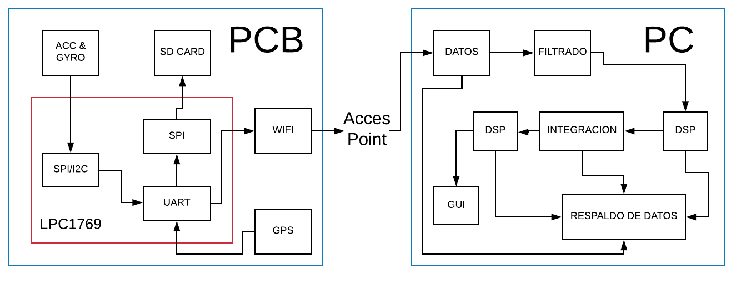

Fig.1 Diagrama en Bloques: Funcionamiento del Dispositivo.

1. *Hardware*

Para la adquisición de las señales de aceleración se utilizará un modulo acelerómetro (MPU 6000/6050) capaz de comunicarse con un micro-controlador del tipo CORTEX M3 a través del protocolo SPI o I2C. Por otro lado la determinación de la posición relativa se obtendrá mediante un modulo GPS  el cual entrega tramas de datos vía UART. Para el envió de datos del dispositivo a la PC se utilizará un modulo WI-FI  el cual permite enviar tramas de caracteres a través de puerto serie. Para la recepción de los mismos se utilizará un *router* o *acces* *point* que cubra la distancia solicitada. El respaldo de datos se realizará con una memoria SD, la cual tendrá como propósito almacenar los datos del experimento en todo momento en caso de que el equipo sufra una desconexión y finalmente para la alimentación del dispositivo contará con una batería recargable de litio y un puerto de carga para la misma. La HMI contara con botones de acción (ON/OFF, CONNECT) y un Display LCD para informar el estado de la aplicación así como también el tiempo que transcurrió durante el experimento.

1. *Software*

Una vez que los datos lleguen a la PC, haciendo uso de Python se realizará el filtrado de los datos mediante la síntesis de un filtro digital que a su vez debe ser capaz de realizar un proceso de integración sobre la variable de entrada. Es necesario efectuar dicho procedimiento ya que el sensor entrega valores referidos a la aceleración y esta se relaciona con la velocidad mediante la ecuación (1). Posteriormente, antes de informar un valor que pueda tomarse como representativo, se realizarán las correcciones correspondientes, como promedio, corrección del error numérico, etc.

$a_{(t)}=\frac{dv_{(t)}}{dt} => \int{}a_{(t)}dt=v_{(t)}=\frac{dx_{(t)}}{dt} => \int{}v_{(t)}dt=x_{(t)}$

$V_{(S)}=\frac{1}{S}A_{(S)} => X_{(S)}=\frac{1}{S}V_{(S)} (1)$

$X_{(S)}=\frac{1}{S}{\frac{1}{S}A}_{(S)}=\frac{1}{S^{2}}A_{(S)} (2)$

Por otro lado, dado que el GPS presenta un error considerable, se intentará disminuir el mismo mediante la ecuación (2). Esta muestra la relación existente entre la posición y la aceleración, por lo cual resulta necesario hacer pasar la señal de aceleración por un filtro digital de al menos tres etapas, filtrado, integración e integración de la etapa anterior. De este modo procesando los datos del GPS en conjunto con los del acelerómetro puede disminuirse la incertidumbre en la posición del jugador. La interfaz gráfica mostrará la posición y velocidad del jugador en el campo de juego, almacenando a su vez  los datos del experimento en una planilla de cálculo para su posterior análisis, el cual estará disponible para el usuario experto en procesamiento de información.

1. PLANIFICACION DEL PROYECTO
2. ALCANCE DEL PROYECTO PARA LA ASIGNATURA TECNICAS DIGITALES II

El equipo se compromete a: Desarrollar el hardware necesario, referido a la adquisición, transmisión y respaldo de datos, lograr un sistema embebido de funcionamiento inalámbrico, así como también contar con una interfaz humano-máquina que permita al usuario manipular el dispositivo (puertos de carga, botones de configuración, Display LCD, etc.), priorizando la funcionalidad por sobre el tamaño, estética y practicidad del mismo. Utilizar un micro-controlador del tipo CORTEX M3 para su elaboración. Programar una interfaz gráfica, hecha en Python que reciba los datos del dispositivo e informe al usuario del valor de estos, generando a su vez un respaldo de los mismos. Total transparencia en el armado de la aplicación (circuitos, algoritmos, módulos, código, etc.

Firma Integrantes: …………………………………………………………………………………………

Firma Docentes: ………………………………………………………………………………………....